|  |  |  |
| --- | --- | --- |
| Description: Macintosh HD:Users:hoangnguyen:Documents:TDC:fitlog_blue.png | TRƯỜNG CAO ĐẲNG CÔNG NGHỆ THỦ ĐỨC  **Khoa Công Nghệ Thông Tin** | Description: Macintosh HD:Users:hoangnguyen:Documents:TDC:logoTDC_blue.png |
|  |  |  |

**CHUYÊN ĐỀ CMS**

| HKI – [2020– 2021]

PRJ – REPORT

**BÁO CÁO NHÓM 9**

**Đề tài : Website Bán Đồ Thể Thao**

**Nhóm 9**

**Lê Thành Đạt–** 18211TT4522

**Trần Minh Dũng–** 18211TT2241

**Nguyễn Công Thành–** 18211TT2247

MỤC LỤC

[LỜI NÓI ĐẦU](#_Toc32077)

[CHƯƠNG I : TỔNG QUAN VỀ WORDPRESS 1](#_Toc15005)

[1. Giới thiệu chung về Wordpress 1](#_Toc4269)

[2. Những thành tựu của Wordpress 2](#_Toc21153)

[3. Các lợi ích khi sử dụng Wordpress 2](#_Toc19911)

[CHƯƠNG II : CÀI ĐẶT WORDPRESS ĐƠN GIẢN 3](#_Toc12543)

[1. Cài đặt Theme 3](#_Toc586)

[a) Tạo database 3](#_Toc29375)

[b) Cài đặt Wordpress 4](#_Toc13522)

[CHƯƠNG III. CHỨC NĂNG PHÂN QUYỀN , TÙY CHỌN CHO TRANG CHỦ WORDPRESS. 11](#_Toc13049)

[1. Phân quyền trong wordpress ( Thêm user, cấp quyền ) 11](#_Toc12113)

[2. Tùy biến cho trang chủ 13](#_Toc18957)

[CHƯƠNG IV. TẠO THEME WORDPRESS CƠ BẢN 15](#_Toc11779)

[1. Giới thiệu 15](#_Toc31571)

[2. Cách để tạo ra một Theme cơ bản 15](#_Toc9914)

[a) Cấu trúc thư mục, các file cần thiết cho một theme 15](#_Toc11695)

[b) Template Partials 15](#_Toc29631)

[c) Tạo header 21](#_Toc28018)

[d) Tạo footer 25](#_Toc18085)

[e) Custom logo trong Wordpress 28](#_Toc10843)

[CHƯƠNG V. PLUGIN WOOCOMMERCE, MASTER SLIDER 31](#_Toc10936)

[1. Giới thiệu về plugin Woocommerce 31](#_Toc31438)

[2. Plugin Master Slider 41](#_Toc23544)

[CHƯƠNG VI. PHÁT TRIỂN PLUGIN 44](#_Toc13673)

[1. Plugin là gì ? 44](#_Toc7861)

[2. Cách tạo ra một plugin (plugin check mail) 44](#_Toc31910)

[CHƯƠNG VII. BÁO CÁO ĐỒ ÁN 49](#_Toc25930)

[1. Giới thiệu đồ án 49](#_Toc29738)

[2. Trang chủ 49](#_Toc15506)

[3. Giao diện website 49](#_Toc22002)

[CHƯƠNG VIII. THUẬN LỢI VÀ KHÓ KHĂN 57](#_Toc32000)

[1. Thuận lợi 57](#_Toc3451)

[2. Khó khăn 57](#_Toc28039)

[3. Cách khắc phục 57](#_Toc29081)

**MỤC LỤC HÌNH ẢNH**

[Hình 1 Bật Apache, MySQL 3](#_Toc17204)

[Hình 2 Tạo cơ sở dữ liệu 4](#_Toc11971)

[Hình 3 CSDL được tạo thành công 4](#_Toc22025)

[Hình 4 Giải nén thư mục wordpress vừa tải vào đường dẫn này 5](#_Toc23911)

[Hình 5 File Wordpress sau khi giải nén ra 5](#_Toc9507)

[Hình 6 Cài đặt Wordpress 6](#_Toc4191)

[Hình 7 Cài đặt Wordpress (tt) 6](#_Toc16498)

[Hình 8 Cài đặt Wordpress (tt) 7](#_Toc20547)

[Hình 9 Cài đặt wordpress (tt) 8](#_Toc14176)

[Hình 10 Cài đặt thành công 9](#_Toc31459)

[Hình 11 Đăng nhập Wordpress 9](#_Toc16993)

[Hình 12 Trang dashboard của Wordpress 10](#_Toc22909)

[Hình 13 Menu thêm người dùng 11](#_Toc10956)

[Hình 14 Điền thông tin và thêm người dùng 11](#_Toc26419)

[Hình 15 Tùy biến cho trang chủ 13](#_Toc25833)

[Hình 16 Các tùy chọn của tùy biến trang chủ 14](#_Toc23483)

[Hình 17 Tạo thư mục mytheme 15](#_Toc4171)

[Hình 18 Giao diện được hiện thị trên Dashboard Wordpress 16](#_Toc20057)

[Hình 19 Ghi chú thông tin của theme 17](#_Toc21088)

[Hình 20 Cây thư mục các file cần thiết 17](#_Toc1290)

[Hình 21 Chi tiết file index.php 18](#_Toc16198)

[Hình 22 File functions.php 19](#_Toc17410)

[Hình 23 File header.php 20](#_Toc17632)

[Hình 24 Chi tiết file footer.php 20](#_Toc12633)

[Hình 25 Include header và footer vào file index.php 21](#_Toc19498)

[Hình 26 Khai báo menu 21](#_Toc8450)

[Hình 27 Truy cập vào công cụ menu 22](#_Toc1225)

[Hình 28 Giao diện quản lý menu 22](#_Toc23804)

[Hình 29 Khai báo đường dẫn 23](#_Toc3815)

[Hình 30 Khai báo function 23](#_Toc15820)

[Hình 31 Giao diện header 24](#_Toc30525)

[Hình 32 Giao diện header (tt) 24](#_Toc10026)

[Hình 33 Đăng ký widget 25](#_Toc14705)

[Hình 34 Đăng ký widget (tt) 26](#_Toc15611)

[Hình 35 Chi tiết file footer.php 26](#_Toc15523)

[Hình 36 Truy cập giao diện widget 27](#_Toc25727)

[Hình 37 Menu quản lý Widget 27](#_Toc32323)

[Hình 38 Hàm custom logo 28](#_Toc26060)

[Hình 39 Code hiện thị logo 29](#_Toc24357)

[Hình 40 Tùy biến trang chủ custom logo 29](#_Toc16763)

[Hình 41 Chọn mục nhận diện Site 29](#_Toc18135)

[Hình 42 Thay đổi logo cho trang web 30](#_Toc3745)

[Hình 43 Truy cập cài mới plugin 32](#_Toc4402)

[Hình 44 Plugin Woocommerce 32](#_Toc29953)

[Hình 45 Cài đặt Woocommerce 33](#_Toc31279)

[Hình 46 Cài đặt Woocommerce (tt) 33](#_Toc6015)

[Hình 47 Cài đặt Woocommerce (tt) 34](#_Toc31740)

[Hình 48 Cài đặt Woocommerce (tt) 34](#_Toc728)

[Hình 49 Truy cập menu quản lý danh mục 35](#_Toc21327)

[Hình 50 Thêm danh mục mới cho website 35](#_Toc29841)

[Hình 51 Thêm mới sản phẩm 36](#_Toc7675)

[Hình 52 Thêm mới sản phẩm (tt) 36](#_Toc3629)

[Hình 53 Thêm mới sản phẩm (tt) 37](#_Toc18369)

[Hình 54 Danh mục sản phẩm 37](#_Toc18595)

[Hình 55 Từ khóa (hastag) của sản phẩm 38](#_Toc14696)

[Hình 56 Thiết lập ảnh cho sản phẩm 38](#_Toc15375)

[Hình 57 Post sản phẩm lên website 38](#_Toc32271)

[Hình 58 Các sản phẩm đã được đăng 39](#_Toc4008)

[Hình 59 Vào menu tùy biến trang chủ 39](#_Toc21187)

[Hình 60 Truy cập cài đặt trang chủ 39](#_Toc9714)

[Hình 61 Chọn trang tĩnh và chọn trang cửa hàng của Woocommerce 40](#_Toc21581)

[Hình 62 Kết quả hiện thị sản phẩm 40](#_Toc22837)

[Hình 63 Plugin Master Slider 41](#_Toc16205)

[Hình 64 Tạo Slide cho website 42](#_Toc23597)

[Hình 65 Tạo Slide cho website (tt) 42](#_Toc30349)

[Hình 66 Các tùy chọn cho Slide 43](#_Toc4867)

[Hình 67 Mã nguồn hiện thị Slide 43](#_Toc17295)

[Hình 68 Tạo thư mục 44](#_Toc30844)

[Hình 69 Khái báo plugin 45](#_Toc1384)

[Hình 70 Khai báo các trường dữ liệu 46](#_Toc25457)

[Hình 71 Function update dữ liệu 46](#_Toc16849)

[Hình 72 Hàm check mail và thông báo lỗi 47](#_Toc16511)

[Hình 73 Trả ra một form 47](#_Toc19580)

[Hình 74 Function save 48](#_Toc5119)

[Hình 75 Giao diện check mail 48](#_Toc30884)

[Hình 76 Thông báo lỗi sau khi check 48](#_Toc22584)

[Hình 77 Giao diện tổng quan của website 50](#_Toc2280)

[Hình 78 Giao diện tổng quan của website 51](#_Toc3028)

[Hình 79 Header của website 51](#_Toc20825)

[Hình 80 Slide của website 52](#_Toc1169)

[Hình 81 Slide của website (tt) 52](#_Toc16338)

[Hình 82 Slide của website (tt) 52](#_Toc23097)

[Hình 83 Hiện thị sản phẩm 53](#_Toc16008)

[Hình 84 Phần chân trang (footer) 53](#_Toc32212)

[Hình 85 Giao diện giỏ hàng 54](#_Toc9441)

[Hình 86 Giao diện checkout 54](#_Toc20764)

[Hình 87 Kết quả tìm kiếm 55](#_Toc10890)

[Hình 88 Danh mục sản phẩm 55](#_Toc21041)

[Hình 89 Chi tiết sản phẩm 56](#_Toc4292)

# **LỜI NÓI ĐẦU**

Xã hội phát triển về nhiều mặt, kèm theo đó là sự bùng nổ phát triển của ngành công nghệ thông tin. Nhu cầu của con người ngày càng nâng cao, để áp ứng cho nhu cầu của con người như mua hàng thông qua các website, thương mại điện tử. Chúng ta chỉ cần có một thiết bị điện tử thông minh có kết nối internet thì có thể mua hàng ở bất kì đâu. Để đáp ứng được các nhu cầu đó thì công nghệ hiện nay có rất nhiều cách tạo một trang thương mại điện tử, và trong đó không thể nhắc đến Wordpress. Đây là một công cụ phổ biến trên thế giới nói chung và ở Việt Nam nói riêng. Wordpress hỗ trợ rất nhiều plugin, cho phép các nhà phát triển có thể phát triển thêm nhiều thứ mới. Một plugin được cộng đồng phát triển website, đặc biệt là về mảng website bán hàng phản hồi tích cực đó là plugin Woocommerce. Với sự hỗ trợ đặc biệt của plugin Woocommerce trong việc tạo ra một website bán hàng chúng em đã tạo ra một website bán hàng “ Website bán đồ thể thao” .

Mặc dù đã cố gắng trong việc tạo dựng đồ án, nhưng chắc chắn sẽ mắc phải những thiếu sót không đáng có, mong nhận được sự phản hồi tích cực từ phía thầy cô.

Xin chân thành cảm ơn.

# 

# CHƯƠNG I : TỔNG QUAN VỀ WORDPRESS

1. **Giới thiệu chung về Wordpress**

WordPress là một phần mềm nguồn mở (Open Source Software 1) được viết bằng ngôn ngữ lập trình website PHP và sử dụng hệ quản trị cơ sở dữ liệu MySQL; cũng là bộ đôi ngôn ngữ lập trình website thông dụng nhất hiện tại. WordPress được ra mắt lần đầu tiên vào ngày 27/5/2003 bởi tác giả Matt Mullenweg và Mike Little. Hiện nay WordPress được sở hữu và phát triển bởi công ty Automattic có trụ sở tại San Francisco, California thuộc hợp chủng quốc Hoa Kỳ.

WordPress là một mã nguồn mở bằng ngôn ngữ PHP để hỗ trợ tạo blog cá nhân, và nó được rất nhiều người sử dụng ủng hộ về tính dễ sử dụng, nhiều tính năng hữu ích. Qua thời gian, số lượng người sử dụng tăng lên, các cộng tác viên là những lập trình viên cũng tham gia đông đảo để phát triển mã nguồn WordPress có thêm những tính năng tuyệt vời. Và cho đến thời điểm viết bài này là 2015, WordPress đã được xem như là một hệ quản trị nội dung (CMS – Content Management System 2) vượt trội để hỗ trợ người dùng tạo ra nhiều thể loại website khác nhau như blog, website tin tức/tạp chí, giới thiệu doanh nghiệp, bán hàng – thương mại điện tử, thậm chí với các loại website có độ phức tạp cao như đặt phòng khách sạn, thuê xe, đăng dự án bất động sản,…vâng…vâng…Hầu như mọi hình thức website với quy mô nhỏ và vừa đều có thể triển khai trên nền tảng WordPress.

Nhưng như thế không có nghĩa là WordPress chỉ thích hợp với các dự án nhỏ, mà hiện nay có tới khoảng 25% website trong danh sách 100 website lớn nhất thế giới sử dụng mã nguồn WordPress. Ví dụ như trang tạp chí TechCrunch, Mashable, CNN, BBC America, Variety, Sony Music, MTV News, Bata, Quartz,…rất nhiều không thể kể hết được.

1. **Những thành tựu của Wordpress**

Khi tìm hiểu về WordPress, bạn sẽ thật tự hào khi biết rằng mã nguồn mà các bạn đang tìm hiểu ngay sau đây có những thành tựu rất vượt bậc và là một mã nguồn CMS mở phổ biến nhất hành tinh. Để kiểm chứng điều đó, các bạn cần biết là:

Trên thế giới, có khoảng 25 bài viết được đăng lên các website sử dụng WordPress mỗi giây.

Số lượng website làm bằng WordPress chiếm 27% tổng số lượng website trên thế giới.

Trong số 100% các website sử dụng mã nguồn CMS, WordPress chiếm 60%.

Phiên bản WordPress 4.0 đạt hơn 16 triệu lượt tải chỉ sau khoảng hai tháng.

WordPress đã được dịch sang 169 ngôn ngữ khác nhau, bao gồm phiên bản Tiếng Việt được dịch đầy đủ.

Chỉ tính các giao diện (hay còn gọi là theme) miễn phí trên thư viện WordPress.org thì đã có hơn 2.700 themes khác nhau.

1. **Các lợi ích khi sử dụng Wordpress**

* WordPress là mã nguồn miễn phí
* Dễ dàng cài đặt, quản trị và cập nhật
* Dễ dàng sử dụng
* Nhiều mẫu theme, website đẹp được thiết kế sẵn
* Tối ưu SEO
* Cộng đồng đông đảo
* Hỗ trợ nhiều plugins đa dạng và linh hoạt

# CHƯƠNG II : CÀI ĐẶT WORDPRESS ĐƠN GIẢN

## Cài đặt Theme

1. **Tạo database**

Để tạo được database ta cần cài đặt XAMPP truy cập vào link để download file cài đặt

<https://www.apachefriends.org/index.html>

Sau khi tải về, ta tiến hành cài đặt XAMPP, bật XAMPP control lên và click “start” để bật 2 phần Apache và MySQL.

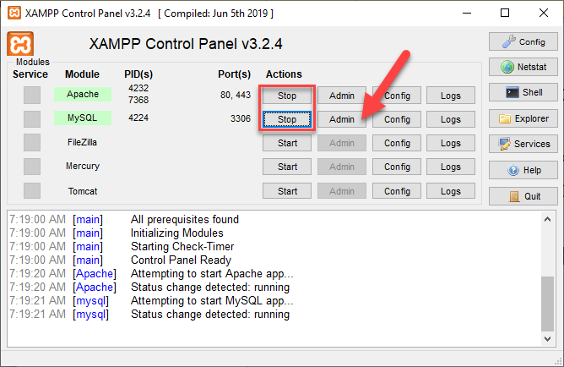

Hình 1 Bật Apache, MySQL

Sau khi khởi động xong Apache và MySQL ta click vào “Admin” của mục MySQL để truy cập vào phpmyadmin.

Ta chọn mục “Cơ sở dữ liệu”. Đặt tên cho Database, chọn kiểu sau đó nhấn “Tạo”. Ở đây tên database là “**nhomh**”, kiểu là “**utf8mb4\_unicode\_ci”**.

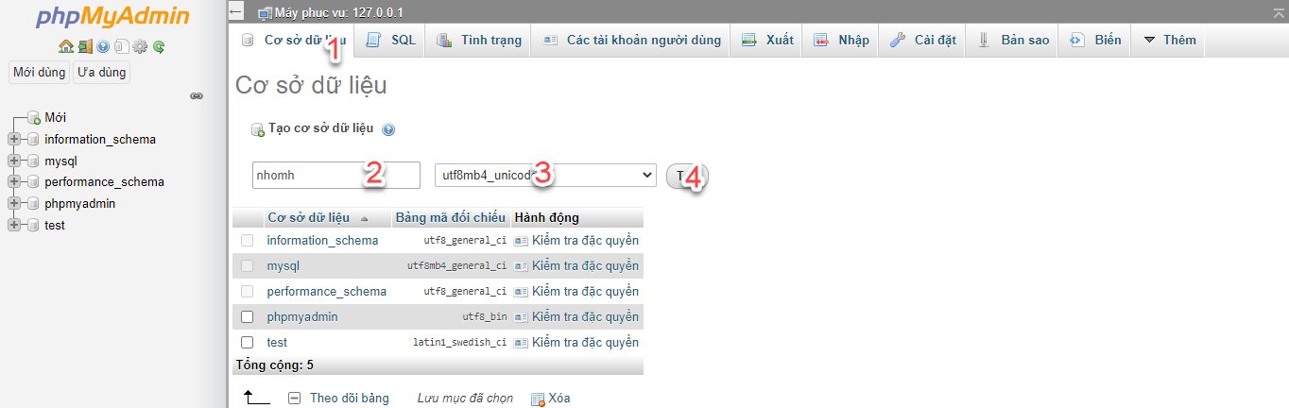

Hình 2 Tạo cơ sở dữ liệu

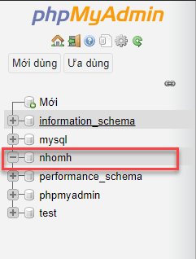

Hình 3 CSDL được tạo thành công

1. **Cài đặt Wordpress**

Truy cập trang chủ của Wordpress : <https://wordpress.org/download/> để download phiên bản mới nhất của Wordpress.

Sau khi tải xong ta giải nén file vừa tải vào đường dẫn C:\xampp\htdocs



Hình 4 Giải nén thư mục wordpress vừa tải vào đường dẫn này

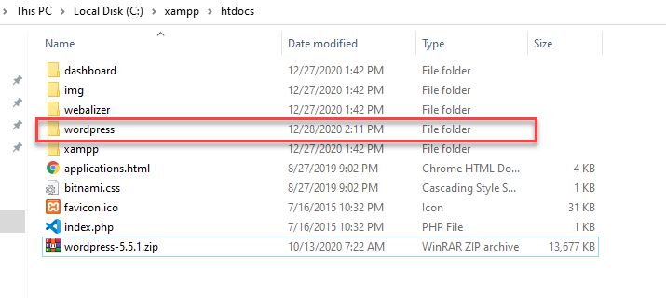

Hình 5 File Wordpress sau khi giải nén ra

Tiếp theo, ta vào **[http://localhost/[tên](http://localhost/%5btên)\_folder\_của\_bạn]**, ở đây mình vào **<http://localhost/wordpress/>** để cài đặt wordpress để truy cập vào phần cài đặt Wordpress**.**

Chọn ngôn ngữ, ở bước này đây mình sẽ chọn *English* sau có click *Continue.*

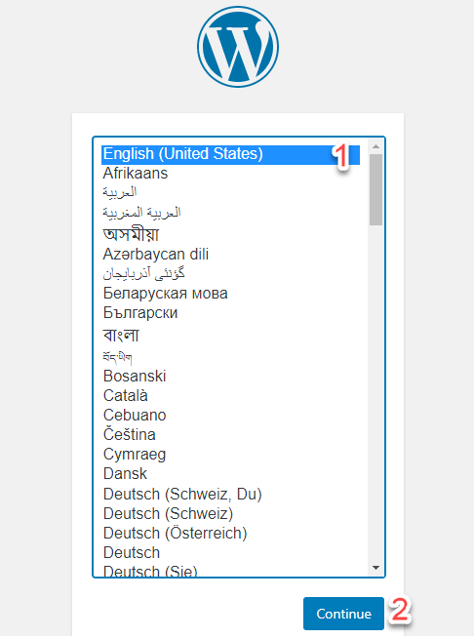

Hình 6 Cài đặt Wordpress

Tiếp tục click “Let’s go”

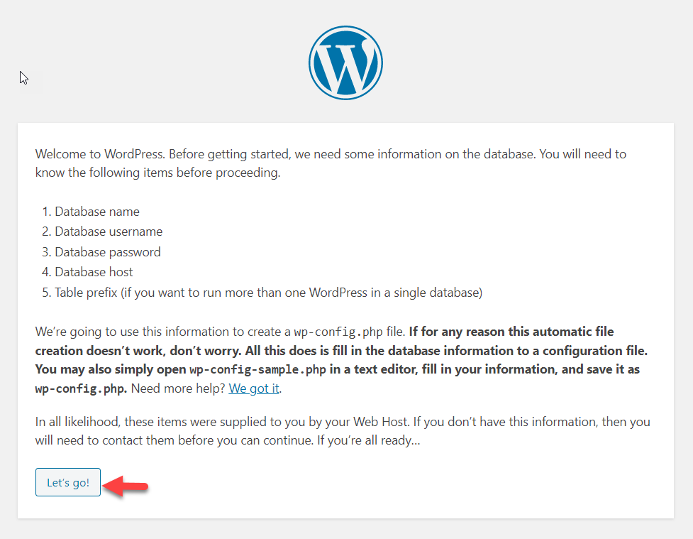

Hình 7 Cài đặt Wordpress (tt)

Ở màn hình này ta sẽ điền các thông tin cần thiết để cấu hình cho Wordpress

* Tên database (Ta vừa tạo ở trên, ở đây database của mình là **nhomh**)
* Username và Password (Nếu như sử dụng localhost ta sẽ điền username là root và bỏ trống dòng password)
* Database Host là localhost…

Sau khi điền đầy đủ các trường cần thiết ta click chọn “Submit”.

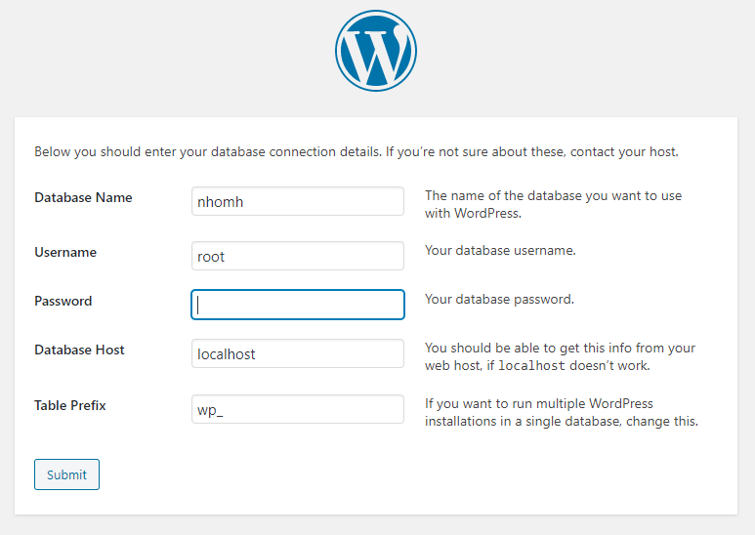

Hình 8 Cài đặt Wordpress (tt)

Bước tiếp theo ta điền thông tin như :

* Tên website
* Username và password của admin
* Email

Sau khi điền xong ta chọn Install Wordpress để Wordpress được cài đặt

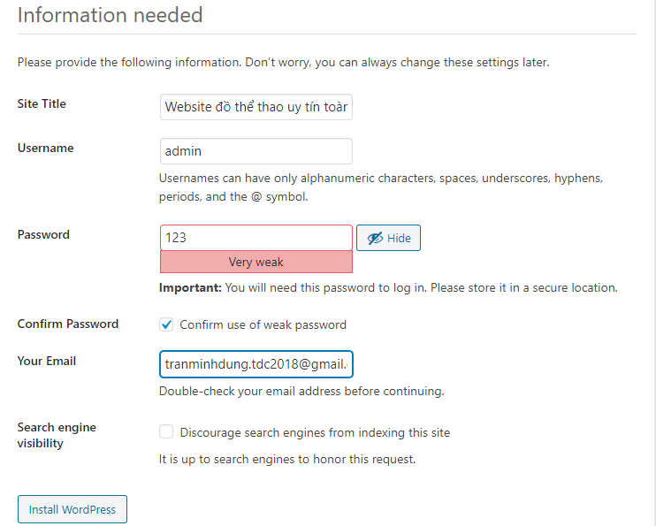

Hình 9 Cài đặt wordpress (tt)

Sau khi trang hiển thị như sau, thì Wordpress đã được cài đặt hoàn tất. Click “Login” để đăng nhập.

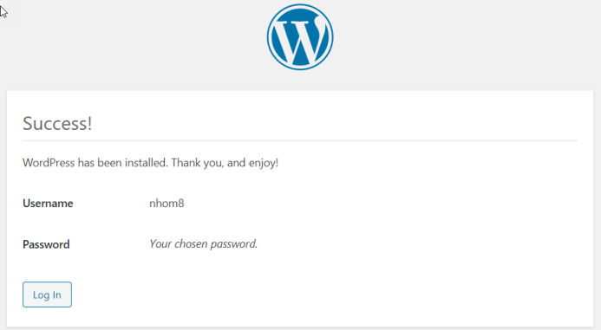

Hình 10 Cài đặt thành công

Đăng nhập vào dashboard của Wordpress bằng tải khoản vừa tạo ở bước trên.

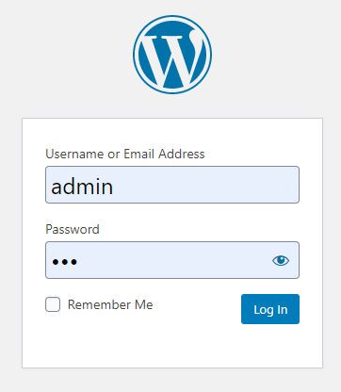

Hình 11 Đăng nhập Wordpress

Tới đây thì việc cài đặt wordpress đã hoàn tất, ta sẽ đăng nhập vào được trang dashboard của Wordpress.

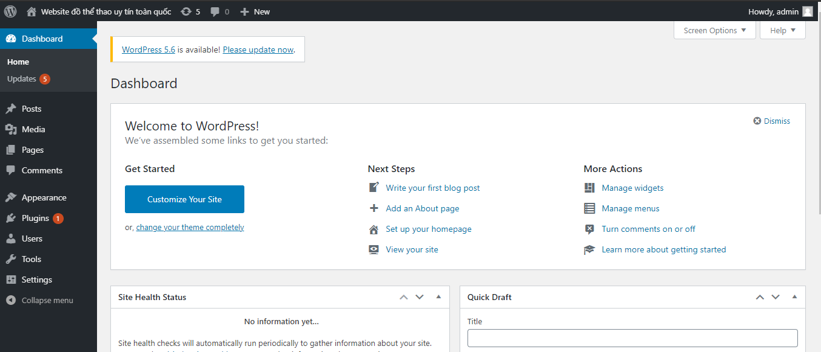

Hình 12 Trang dashboard của Wordpress

Ở trang dashboard của Wordpress ta sẽ thấy một giao diện quản lý cực kì thân thiện với người dùng và dễ dàng sử dụng.

Ở phía cột bên trái là các công cụ cơ bản của Wordpress như :

* Quản lý bài viết
* Quản lý trang
* Quản lý comment
* Giao diện
* Các Plugins
* Các user
* Setting,…

# CHƯƠNG III. CHỨC NĂNG PHÂN QUYỀN , TÙY CHỌN CHO TRANG CHỦ WORDPRESS.

1. **Phân quyền trong wordpress ( Thêm user, cấp quyền )**

Ở Control menu admin ta chọn vào thành viên và chọn thêm mới để thêm 1 user vào hệ thống

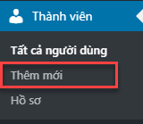

Hình 13 Menu thêm người dùng

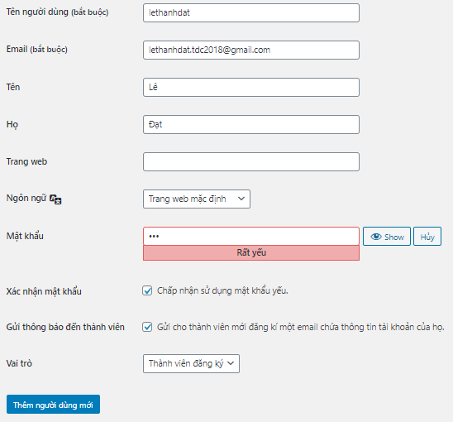

Hình 14 Điền thông tin và thêm người dùng

Điền thông tin đầy đủ vào các trường, chọn vai trò cho user ở đây ta có 1 số vai trò như : Khách hàng, cộng tác viên, tác giả,… Khi chọn xong ta chọn button thêm người dùng mới, lập tức user được thêm vào hệ thống .

Wordpress cung cấp cho người dùng các vai trò cơ bản như :

* Administrator (Người quản lý)
* Editor (Biên tập viên)
* Contributor(Cộng tác viên)
* Author (Tác giả)
* Subscriber (Thành viên đăng ký)

**Administrator (Người quản lý)**

Có quyền hạn lớn nhất (admin) có khả năng kiểm soát tất cả các hoạt động : thêm, xóa, sửa, … người dùng, bài viết, add plugin, thay đổi các setting, admin cũng có thể nhập/ xuất dữ liệu. Ngoài việc kiểm soát các hoạt động của trang web (admin còn chỉ định hoạt động của các vai trò khác). Vì thế vai trò này cực kì quan trọng, và ta chỉ giao vai trò này cho người thật sự tin tưởng để đảm nhiệm vai trò này.

**Editor (Biên tập viên)**

Biên tập viên có toàn quyền truy cập để quản lý các nội dung và các thuộc tính của trang.

Họ có thể tạo, xóa, xem xét và xuất bản các bài đăng riêng của mình cũng như những nội dung được tạo ra từ tác giả khác. Ngoài ra biên tập viên còn có thể quản lý các bình luận, danh mục, bài đăng và các liên kết

Người dùng ở vai trò biên tập viên thường có nhiệm vụ giám sát hoạt động của các Author(tác giả) và Contributor(Cộng tác viên).

**Authors(Tác giả)**

Không giống như biên tập viên có toàn quyền kiểm soát nội dung , các Authors chỉ có toàn quyền trong việc quản lý các nội dung của riêng họ như : sửa, xóa, xuất bản bài đăng, chỉnh sửa thông tin hồ sơ của riêng họ.

**Contributor( Cộng tác viên)**

Cộng tác viên cũng có vai trò giống như tác giả, nhưng sự khác biệt ở hai vai trò này là cộng tác viên không thể xuất bản bài viết của chính họ.

**Subscriber ( Thành viên đăng ký)**

Thành viên đăng ký chỉ có thể đọc bài viết và quản lý hồ sơ của chính họ.Về cơ bản mà nói thì hầu như tất cả các khách truy cập đều có thể đọc bài viết.Nhưng ta có thể khuyến khích họ trở thành thành viên đăng ký để có thể đọc được các bài viết đặc biệt mà khách không thể truy cập được.

1. **Tùy biến cho trang chủ**



Hình 15 Tùy biến cho trang chủ

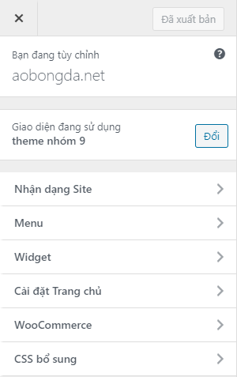

Hình 16 Các tùy chọn của tùy biến trang chủ

Ta có thể điều chỉnh tên website, khẩu hiệu, biểu tượng của website, tùy chọn hiện thị các menu, widget,… và có thể viết trực tiếp css bổ sung tại đây.

# CHƯƠNG IV. TẠO THEME WORDPRESS CƠ BẢN

1. **Giới thiệu**

Mỗi theme trên Wordpress đều là riêng biệt, Theme là giao diện của website, với cộng đồng người dùng đông đảo hiện tại thì Theme Wordpress cũng ngày càng phát triển đa dạng và nhiều hơn, từ những theme free đến theme trả phí,…

Hiện này, đa số người dùng và công ty đều muốn sở hữu một website riêng để vận hành, giới thiệu thương hiệu, thậm chí là thương mại điện tử, phát triển blog,…

1. **Cách để tạo ra một Theme cơ bản**

### Cấu trúc thư mục, các file cần thiết cho một theme

Để tạo được một theme cơ bản trong wordpress ta cần làm theo những bước sau :

Bước 1 : Ta tạo thư mục **mytheme (** mytheme là tên của theme có thể tùy ý đặt **)** bên trong **projectname/wp-content/themes/**



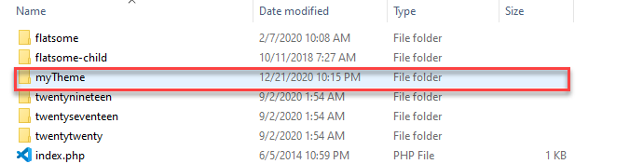

Hình 17 Tạo thư mục mytheme

Bước 2 : Tạo các file cần thiết cho theme của chúng ta

* index.php
* style.css
* screenshot.png
* functions.php

Sau đó vào mục Appearance=> Themes ở đây theme vừa tạo sẽ được hiện thị ở đây

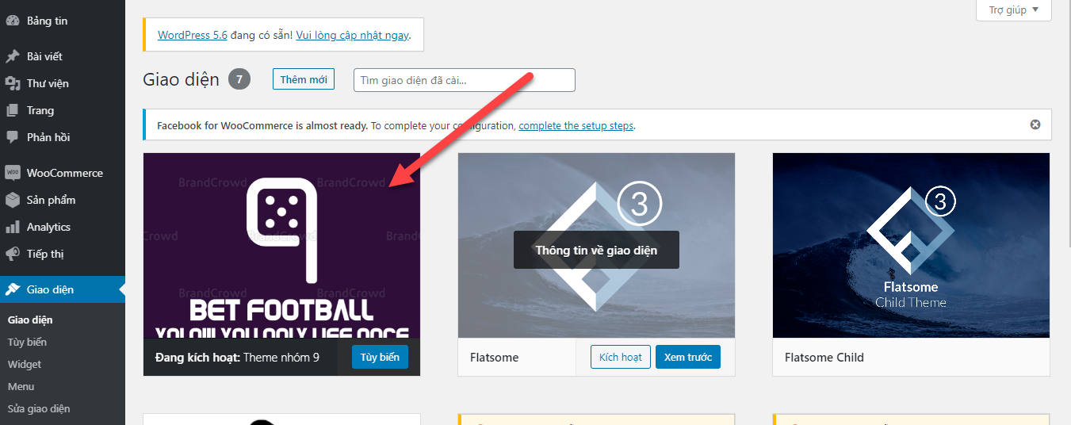

Hình 18 Giao diện được hiện thị trên Dashboard Wordpress

Bước 3: Thêm thông tin của theme vào file style.css

* File index.php là file template chính, bắt buộc phải có trong mỗi theme
* File style.css là file css chính, wordpress dùng phần đầu của file style.css để hiện thị thông tin của theme
* File screeshot.png là ảnh đại diện của theme, giúp người dùng nhận diện theme dễ dàng hơn
* File functions.php dùng để viết các hàm cần thiết của theme

Đây là file style.css file chứa các css và phần đầu chứa thông tin của theme.

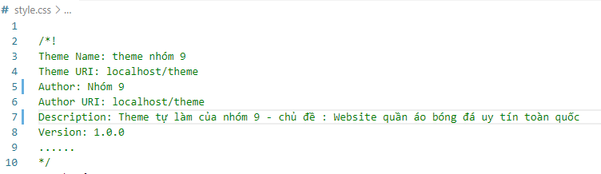

Hình 19 Ghi chú thông tin của theme

Sau khi tạo các file cơ bản của Theme ta tiếp tục tạo các file theo cây thư mục sau :

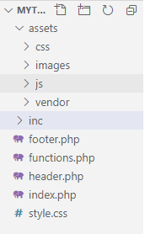

Hình 20 Cây thư mục các file cần thiết

* Assets : chứa các thư viện: css, js, images do mình tạo
* Vendor : chứa thư viện từ nhà cung cấp như bootstrap, popper,..

Chi tiết file index.php

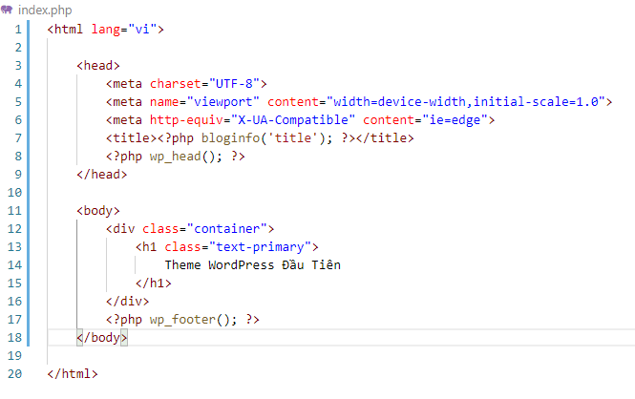

Hình 21 Chi tiết file index.php

Các hàm có trong file:

* Hàm wp\_head() - Hiện scripts hoặc data bên trong thẻ head ở front end, đặt trước thẻ đóng
* Hàm wp\_footer() - Hiện scripts hoặc data trước thẻ đóng

File functions.php

Người ta dùng file functions.php để viết các chức năng của theme

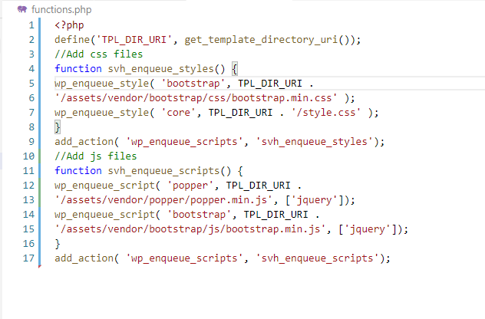

Hình 22 File functions.php

Trong đó các hàm :

* Hàm get\_template\_directory\_uri() - trả về chuỗi URI thư mục theme hiện tại
* Hàm wp\_enqueue\_style(), và wp\_enqueue\_script() - load file css js
* Hàm add\_action() - dùng gắn 1 hàm vào 1 action cụ thể

### Template Partials

Bước 1 : Ngoài file index.php ta tạo thêm 2 file header.php và footer.php

Bước 2 : Mở trang index.php lấy các phần hay xuất hiện ở đầu và cuối trang tách ra file header và footer

Chi tiết file header.php

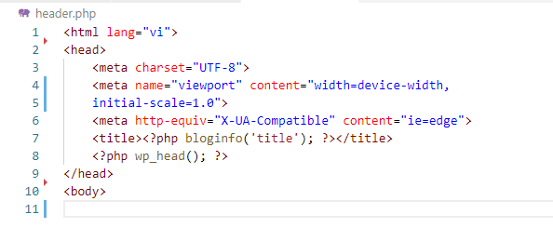

Hình 23 File header.php

Chi tiết file footer.php

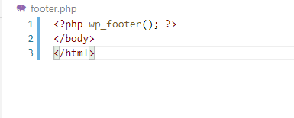

Hình 24 Chi tiết file footer.php

Bước 3 : Tiến hành include header và footer vào file index.php

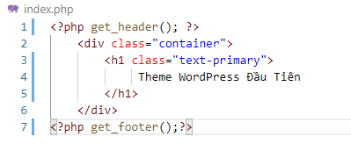

Hình 25 Include header và footer vào file index.php

### Tạo header

Header là 1 thành phần không thể nào thiếu của 1 trang web, 1 header bao gồm 1 số thành phần cơ bản như : topbar, logo,menu,…

Wordpress menu : Để có thể hiện thị menu ra ngoài giao diện chúng ta cần thực hiện những công việc sau :

Bước 1 : Khai báo vị trí menu trong file functions.php

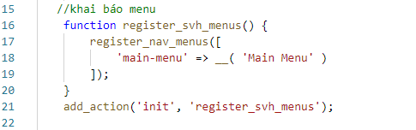

Hình 26 Khai báo menu

Bước 2 : Tạo menu

Ta truy cập vào Admin menu => giao diện => menu

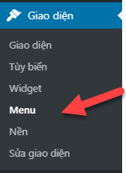

Hình 27 Truy cập vào công cụ menu

Giao diện quản lý menu có phần cơ bản :

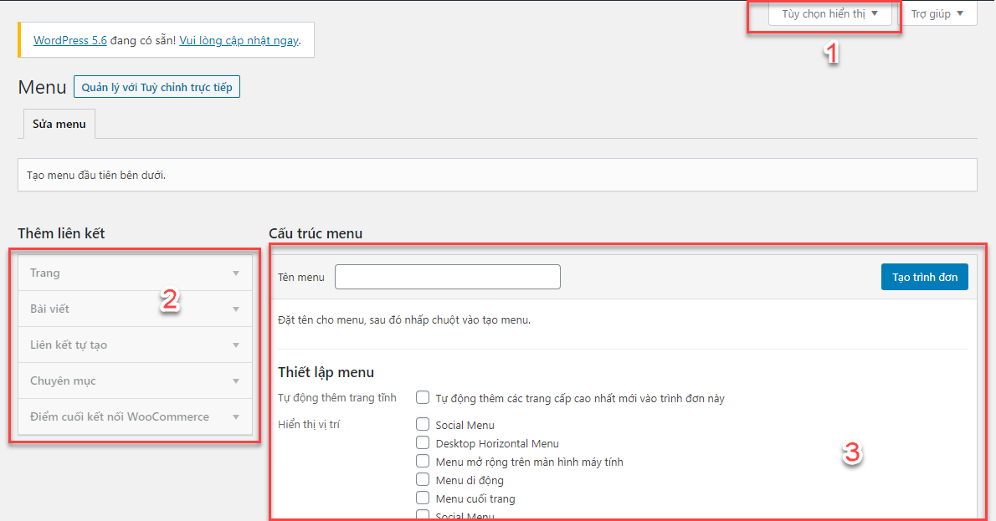

Hình 28 Giao diện quản lý menu

Trong giao diện menu này ta cần chú ý 3 khu vực :

1: cho phép bật/tắt các mục có thể tạo menu item như bài viết,danh mục, thẻ,…

2: Chứa các đối tượng có thể tạo thêm : trang, bài viết,…( có thể mở thêm hoặc ẩn đi ở mục 1)

3: Là khu vực cấu trúc của menu, có thể dễ dàng kéo/thả phân cấp menu trong wordpress

Bước 3 : Hiện thị menu

Wordpress đã chuẩn bị sẵn cho ta phương thức [wp\_nav\_menu()](https://developer.wordpress.org/reference/functions/wp_nav_menu/" \t "_blank) để hiện thị menu, nhưng để sử dụng phương thức này ta cần 1 instance của class Walker\_Nav\_Menu

Để thêm class Walker\_Nav\_Menu vào theme ta cần làm theo các bước sau :

Bước 1 : Ta truy cập  [repo của Bootstrap Navwalker](https://github.com/wp-bootstrap/wp-bootstrap-navwalker" \t "_blank) ( <https://github.com/wp-bootstrap/wp-bootstrap-navwalker> ) tải file class-wp-bootstrap-navwalker.php

Bước 2 : Về folder theme ta tạo thêm 1 forlder inc, copy file mã nguồn vừa copy bỏ vào folder vừa tạo.

Bước 3 : Ta thực hiện nhúng class vào hệ thống ở file functions.php



Hình 29 Khai báo đường dẫn

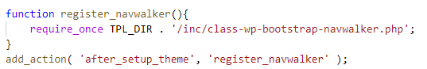

Hình 30 Khai báo function

Bắt đầu xây dựng giao diện header của bạn trong file header.php

Đây là phần topbar, sologan,giỏ hàng của website

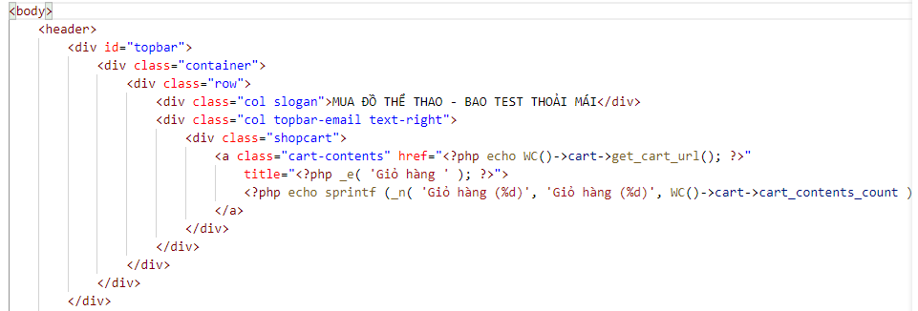

Hình 31 Giao diện header

Phần dưới đây sẽ tạo ra navigation, logo, đăng kí menu,…

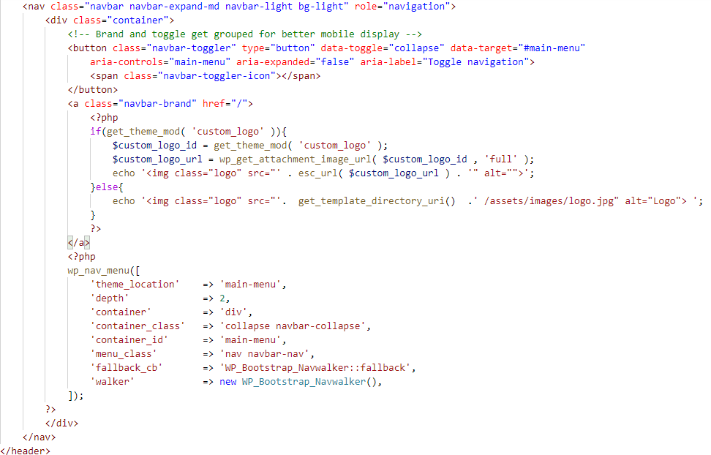

Hình 32 Giao diện header (tt)

### Tạo footer

Ở footer ta sử dụng widget, widget là 1 chức năng của Wordpress cho phép hiện thụ nội dung hoặc tính năng vào sidebars.

Một số widget cơ bản của Wordpress

* **Audio** giúp bạn nhúng trình chơi audio (nhạc) lên trang.
* **Bài viết mới** hiển thị các bài viết mới nhất trên website.
* **Chuyên mục** hiển thị danh sách chuyên mục.
* **Âm thanh**
* **Văn bản ,…**

Muốn hiện thi Widget trong Wordpress ta thực hiện các bước sau :

Khai báo :

Wordpress cung cấp cho ta phương thức register\_sidebar() để ta có thể khai báo widget area

Ta viết ai đoạn code trên vào file functions.php để đăng ký widget

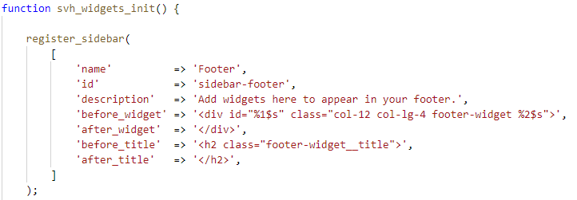

Hình 33 Đăng ký widget

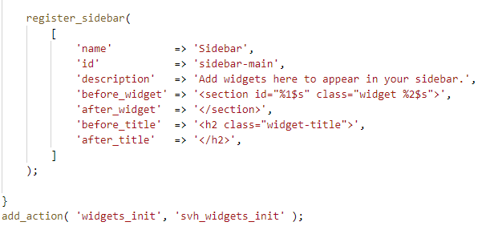

Hình 34 Đăng ký widget (tt)

Để hiện thị widget thì Wordpress cung cấp cho ta phương thức [dynamic\_sidebar()](https://developer.wordpress.org/reference/functions/dynamic_sidebar/" \t "_blank)  với 1 tham số truyền vào là **name** hoặc **id** của sidebar

Tương tự như header ta cũng viết mã nguồn vào file footer.php

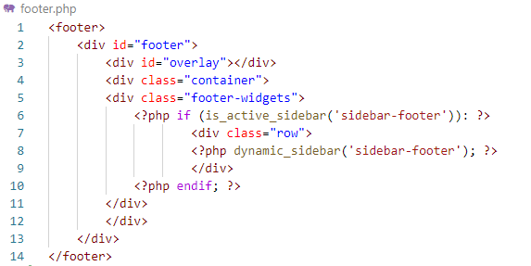

Hình 35 Chi tiết file footer.php

Sử dụng widget để hiện thị nội dung

Để vào menu widget ta truy cập Admin menu => giao diện => Widget

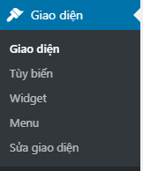

Hình 36 Truy cập giao diện widget

Trong menu Widget ta sẽ thấy 3 phần chính :

1 : là danh sách các widget mặc định của wordpress

2 và 3 : là khu vực hiện thị widget được khai báo trong theme

Để sử dụng ta sử dụng động tác kéo thả các widget từ phần 1 vào phần 2 và 3 tương ứng mà chúng ta cần hiện thị.

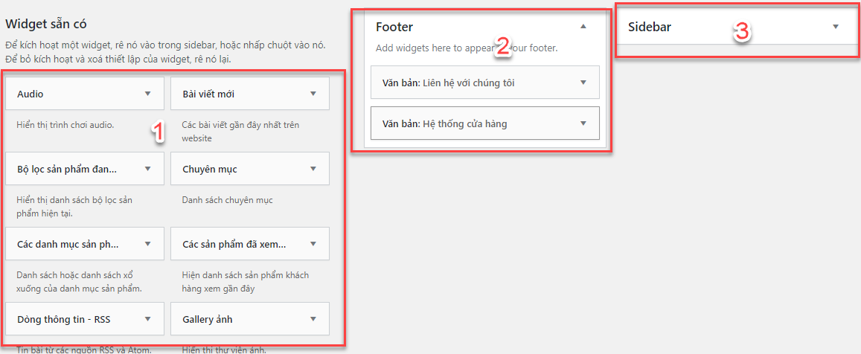

Hình 37 Menu quản lý Widget

1. **Custom logo trong Wordpress**

Viết một hàm custom logo vào file functions.php

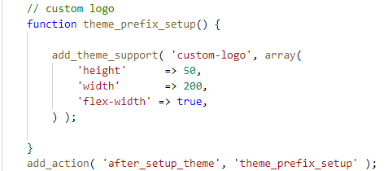

Hình 38 Hàm custom logo

Hiện thị logo custom trên giao diện (header.php)

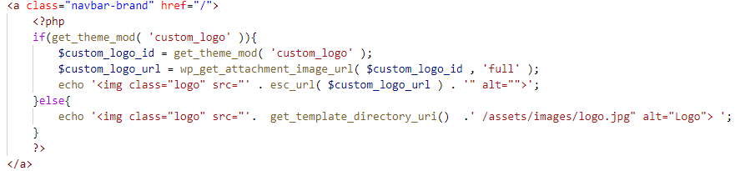

Hình 39 Code hiện thị logo



Hình 40 Tùy biến trang chủ custom logo

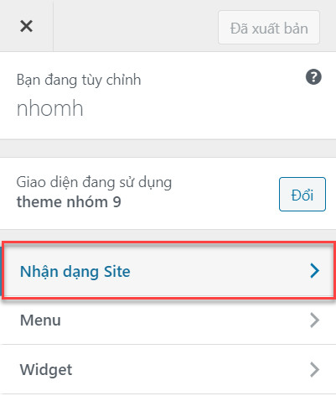

Hình 41 Chọn mục nhận diện Site

Để thay đổi logo ta chọn vào các mục

1. Tùy biến trang chủ
2. Nhận diện site

Ở mục này ta có thể xóa bỏ logo hoặc có thể tùy chọn một logo khác để thay thế

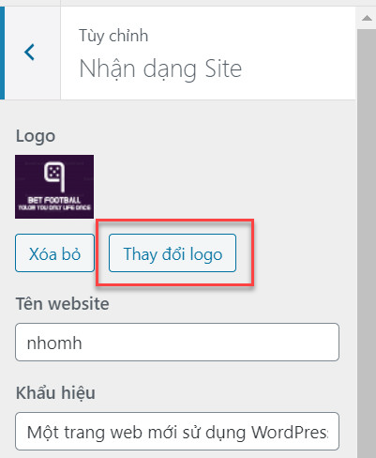

Hình 42 Thay đổi logo cho trang web

Việc thay đổi logo khá dễ dàng với những thao tác đơn giản, nhưng đối với những theme khác nhau thì việc custom logo cũng khác nhau, và việc lựa chọn logo phù hợp với website cũng là một viêc vô cùng quan trọng.

# CHƯƠNG V. PLUGIN WOOCOMMERCE, MASTER SLIDER

1. **Giới thiệu về plugin Woocommerce**

WooCommerce là một plugin mã nguồn mở trên WordPress hỗ trợ thiết kế website thương mại điện tử hay web bán hàng. Tác vụ của nó là biến website trở thành một trang thương mại điện tử nhanh chóng, hiệu quả. Nó cũng như những plugin khác là bổ sung chức năng khác vào website nhưng nó sẽ bổ sung gần như toàn diện các chức năng mà một trang bán hàng hiện nay cần có.

Các chức năng cơ bản của plugin Woocommerce :

* Tạo sản phẩm, sản phẩm có các thuộc tính
* Hỗ trợ các hình thức thanh toán như : Paypal, Credit Card, Cash, …
* Hỗ trợ tính thuế sản phẩm, đơn hàng, …
* Hỗ trợ tính giá chuyển phát
* Có trang quản lý chuyên nghiệp, lọc sản phẩm đơn hàng.
* Hỗ trợ template hiện thị riêng có thể cấu hình lại template hiện thị phần shop và sản phẩm.
* Có sẵn các theme, các plugin hỗ trợ

Như vậy với các tính năng vừa liệt kê ở trên,Woocommerce có thể lựa chọn cho những ai cần làm một website bán hàng đơn giản ngay trên Wordpress của mình để có thể giới thiệu sản phẩm, cho phép khách hàng đặt hàng trực tuyến một cách dễ dàng hơn,..

Cài đặt và thiết lập cơ bản plugin Woocommerce

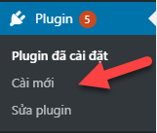

Hình 43 Truy cập cài mới plugin

Để sử dụng plugin, ta chọn mục Plugin => Cài mới

Ta tìm kiếm với từ khóa “Woocommerce” và tiến hành cài đặt plugin.

Sau khi cài đặt xong ta click chọn kích hoạt và làm theo các bước.

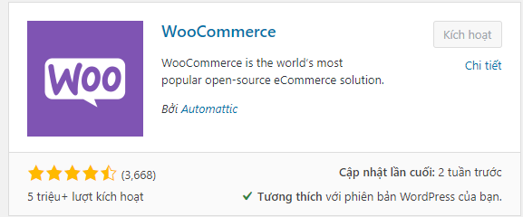

Hình 44 Plugin Woocommerce

Các bước cài đặt của plugin Woocommerce

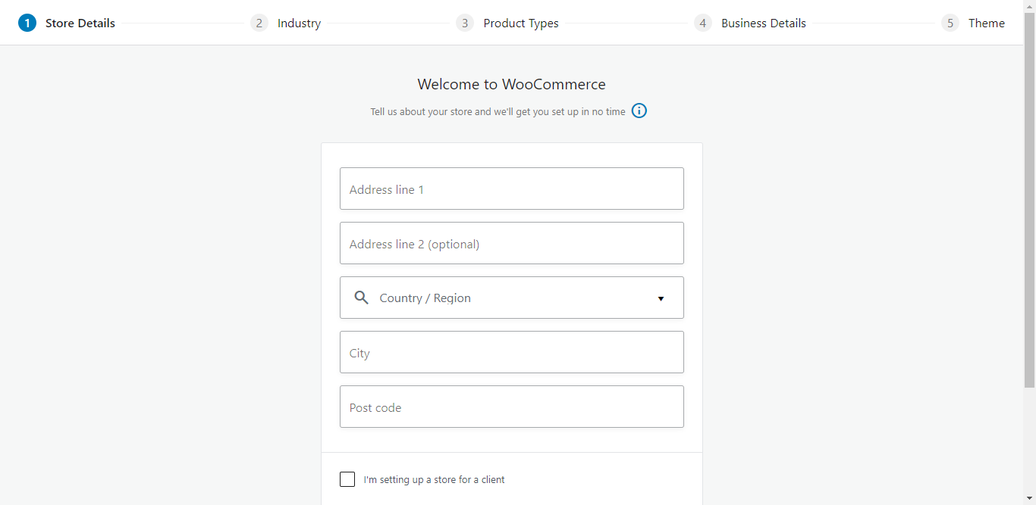

Hình 45 Cài đặt Woocommerce

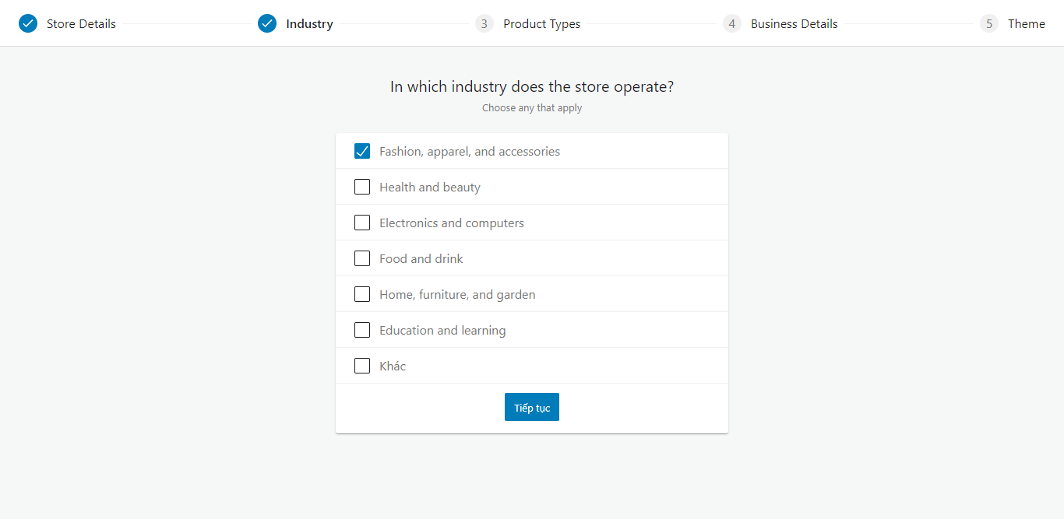

Hình 46 Cài đặt Woocommerce (tt)

Điền các thông tin như địa chỉ, khu vực sinh sống, mã bưu điện, loại sản phẩm, số lượng sản phẩm muốn hiện thị,…

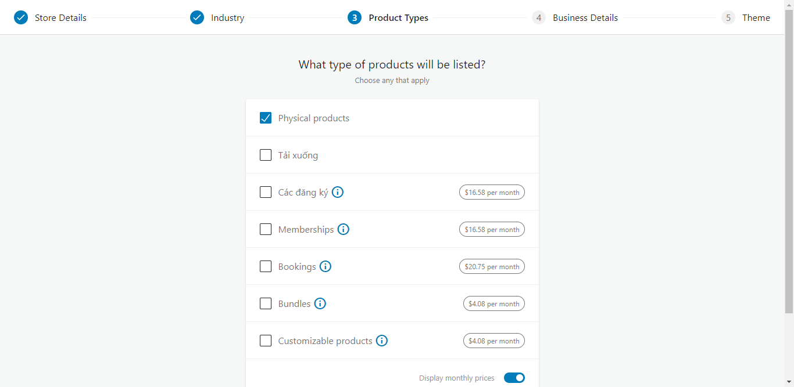

Hình 47 Cài đặt Woocommerce (tt)

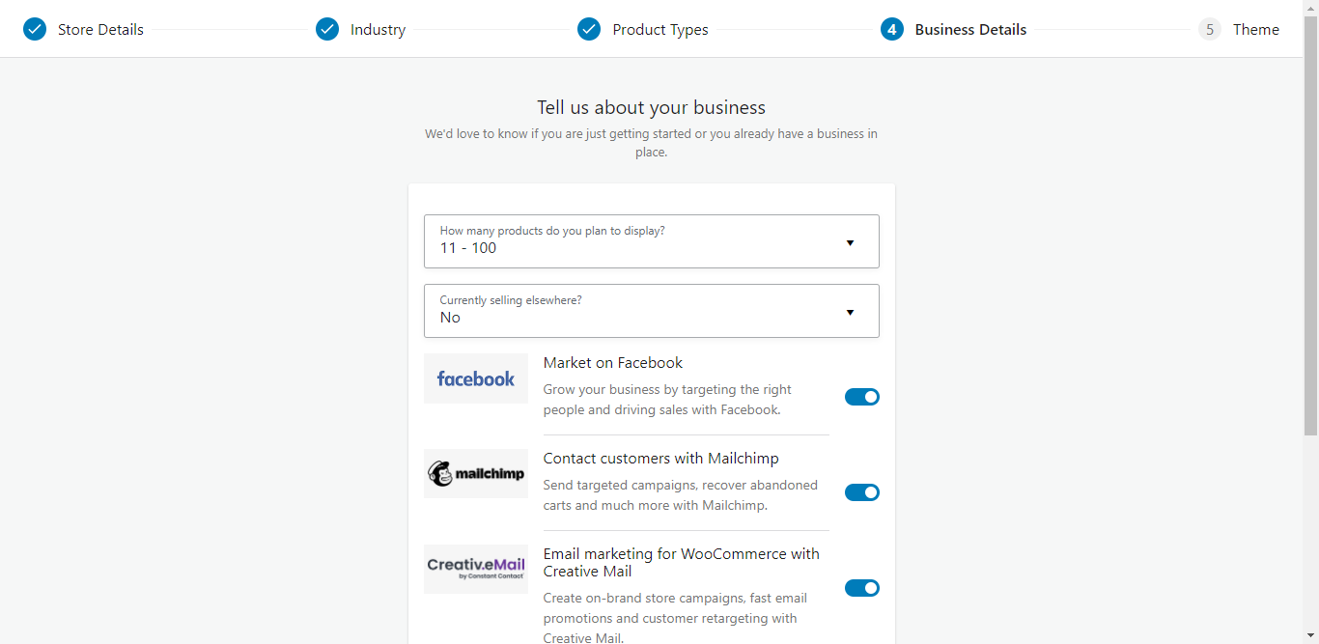

Hình 48 Cài đặt Woocommerce (tt)

Thêm một sản phẩm

Thiết lập danh mục sản phẩm

Để thiết lập danh mục sản phẩm, ta cần thêm các danh mục. Chọn sản phẩm => danh mục.

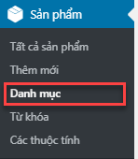

Hình 49 Truy cập menu quản lý danh mục

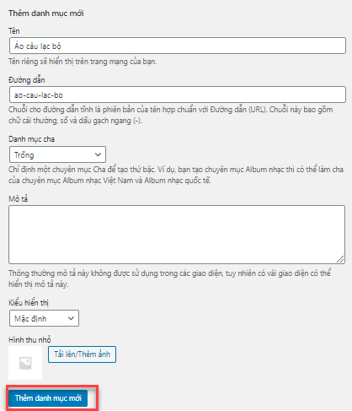

Hình 50 Thêm danh mục mới cho website

Điền đầy đủ thông tin các trường và click vào thêm danh mục mới.

Nhập thông tin sản phẩm

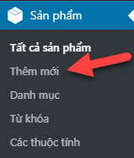

Hình 51 Thêm mới sản phẩm

Ở giao diện menu : Chọn sản phẩm => thêm mới

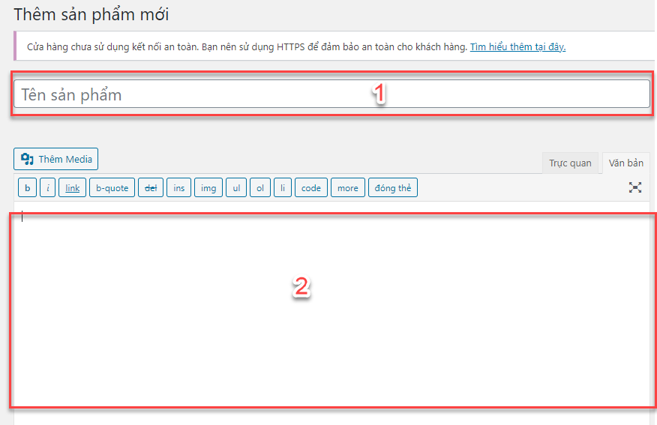

Hình 52 Thêm mới sản phẩm (tt)

Ta thêm dữ liệu vào các trường cần thiết :

Title

Nội dung sản phẩm

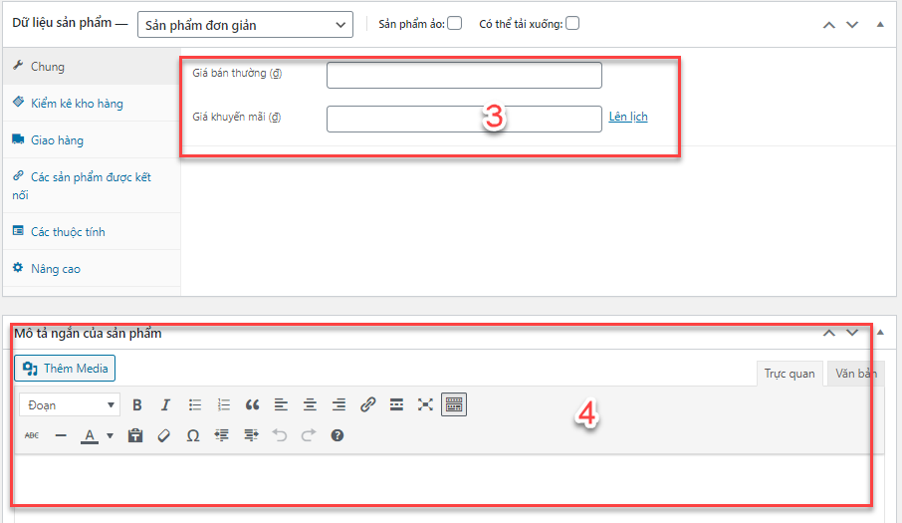

Hình 53 Thêm mới sản phẩm (tt)

Giá, giá khuyến mãi của sản phẩm

Mô tả ngắn của sản phẩm

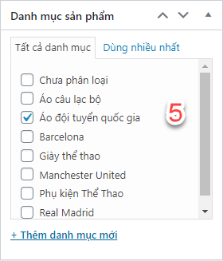

Hình 54 Danh mục sản phẩm

Từ khóa sản phẩm , ảnh sản phẩm,…

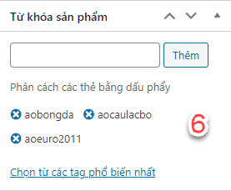

Hình 55 Từ khóa (hastag) của sản phẩm

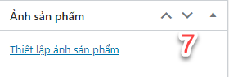

Hình 56 Thiết lập ảnh cho sản phẩm

Sau khi thêm đầy đủ dữ liệu vào các trường ta click **Đăng** để đăng sản phẩm lên website

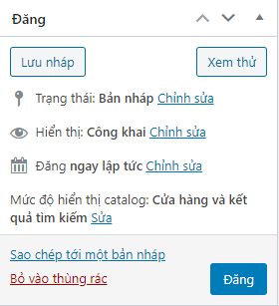

Hình 57 Post sản phẩm lên website

Dưới đây là các sản phẩm đã được thêm vào.

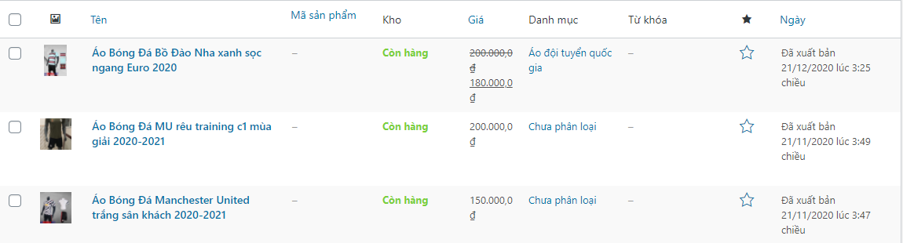

Hình 58 Các sản phẩm đã được đăng

Để hiện thị sản phẩm lên trang chủ, ta chọn mục tùy biến trang cho website => cài đặt trang chủ



Hình 59 Vào menu tùy biến trang chủ

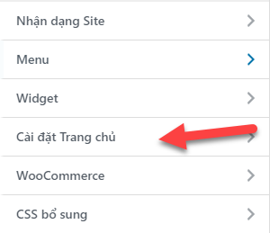

Hình 60 Truy cập cài đặt trang chủ

Chọn vào “trang tĩnh” và chọn trang cửa hàng và tiến hành cập nhật trang.

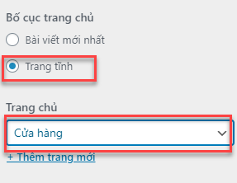

Hình 61 Chọn trang tĩnh và chọn trang cửa hàng của Woocommerce

Và đây là kết quả

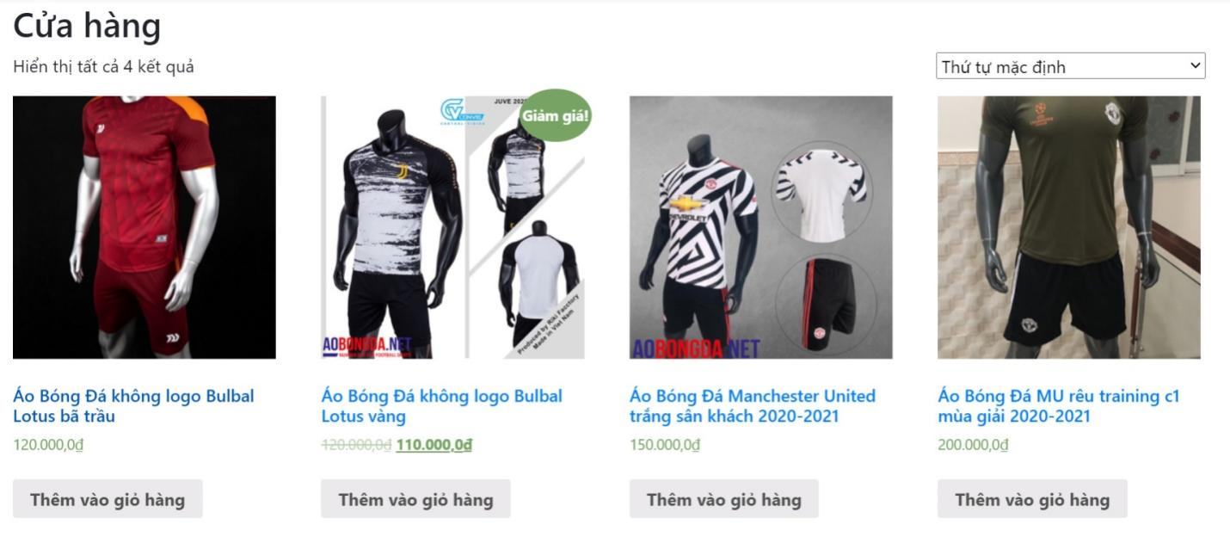

Hình 62 Kết quả hiện thị sản phẩm

1. **Plugin Master Slider**

Plugin Master Slider là một công cụ slide hình ảnh và video đáp ứng miễn phí, thân thiện với SEO, thực sự hoạt động trên tất cả các thiết bị chính và nó có các chuyển đổi được tăng tốc phần cứng siêu mượt mà. Nó hỗ trợ điều hướng cảm ứng với cử chỉ vuốt thuần túy mà bạn chưa từng trải nghiệm trước đây.

Cũng giống như những plugin khác, muốn sử dụng plugin này ta cần phải cài trước.

* Chọn mục cài mới Plugin
* Tìm với từ khóa “Master Slider”
* Cài đặt
* Sau khi cài đặt xong ta kích hoạt plugin lên

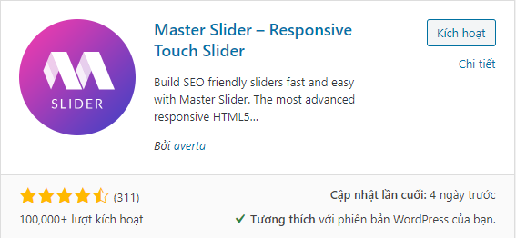

Hình 63 Plugin Master Slider

Sau khi kích hoạt ta vào công cụ Master Slider

* Chọn mục Create New
* Chọn vào một mục có sẵn
* Click chọn “Create”

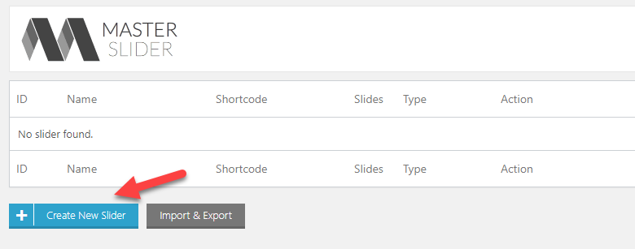

Hình 64 Tạo Slide cho website

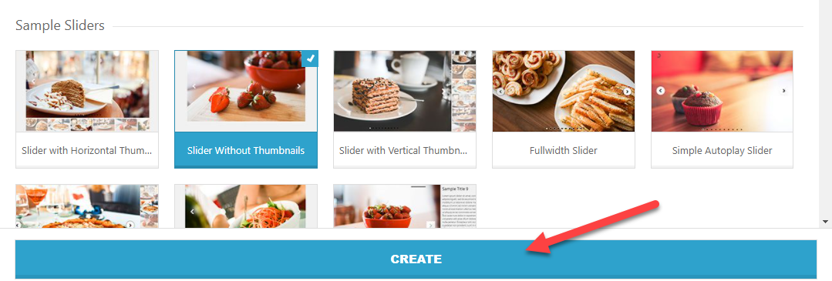

Hình 65 Tạo Slide cho website (tt)

Master Slider cung cấp cho ta các tùy chọn : ta có thể điều chỉnh kích thước của slide , thêm, xóa slide,…



Hình 66 Các tùy chọn cho Slide

Để hiện thị Slide lên trang web ta cuốn xuống cuối trang để lấy mã nguồn và dán vào nơi mà ta muốn hiện thị.



Hình 67 Mã nguồn hiện thị Slide

# CHƯƠNG VI. PHÁT TRIỂN PLUGIN

1. **Plugin là gì ?**

Plugin là một phần mở rộng do các nhà phát triển lập trình riêng dựa trên các API và những hàm mở có sẵn của Wordpress để tạo thành một tính năng nào đó. Nói gọn hơn thì Plugin là một module bổ sung một tính năng nào đó cho Wordpress mà Wordpress không có,hoặc giúp cho các tính năng đó được phát triển hơn.

Wordpress là một mã nguồn mở vì thế có rất nhiều plugin được phát triển, và số lượng plugin trên store của Wordpress là một con số không thể đếm nổi.

1. **Cách tạo ra một plugin (plugin check mail)**

*Các bước thực hiện*

Bước 1: Trong thư mục plugins , tạo thư mục chứa plugin của bạn với 2 file plugin.php và checkgmail.js

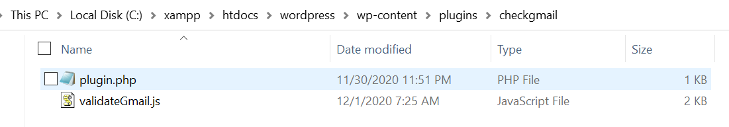

Hình 68 Tạo thư mục

Bước 2:

Mở file plugin.php và khai báo plugin của bạn:

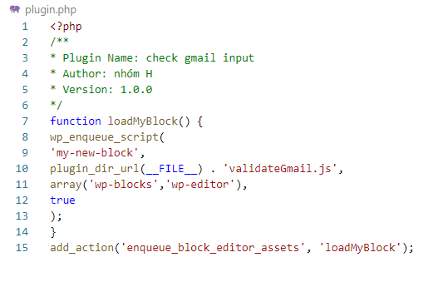

Hình 69 Khái báo plugin

Bước 3:

Mở file validateGmail.js ra và viết code cho plugin check Gmail.

Khai báo các trường dữ liệu cần thiết

|  |  |
| --- | --- |
| Title | Tên của block hiển thị |
| Icon | Icon của block |
| Category | Nơi chứa đựng block (common, widgets) |
| Attributes | Chứa các giá trị của các trường |

Khai báo các trường dữ liệu như : tittle, icon, category, các attributes,..

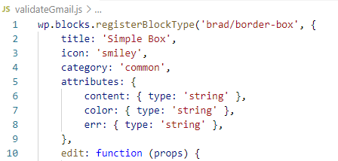

Hình 70 Khai báo các trường dữ liệu

Bước 4:

Trong function edit , chúng ta sẽ có 1 hàm để update dữ liệu vào trường input khi người dùng nhập vào email

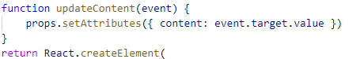

Hình 71 Function update dữ liệu

Viết 2 hàm để kiểm tra gmail và hiển thị thông báo lỗi nếu không phải là gmail

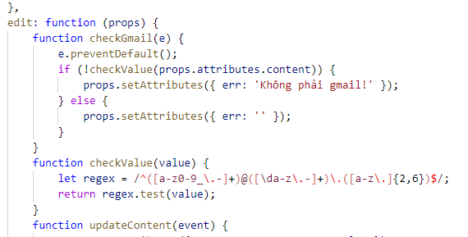

Hình 72 Hàm check mail và thông báo lỗi

Function edit sẽ trả cho chúng ta 1 form input :

Sử dụng React.createElement để return về giao diện của form,trong đó React.createElement(‘tên khối’, props,children);

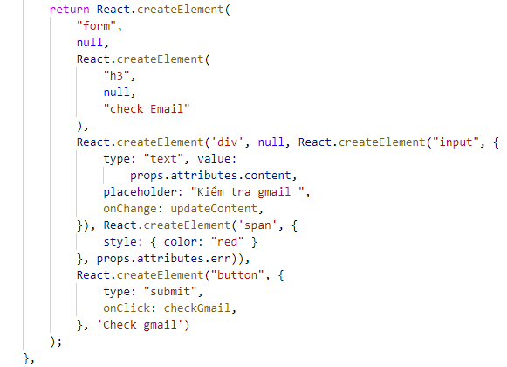

Hình 73 Trả ra một form

Sau đó , lưu lại và kiểm tra kết quả đạt được

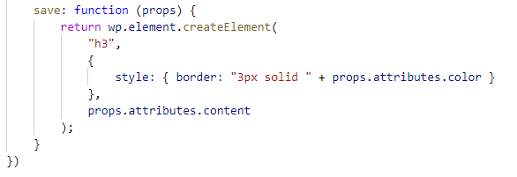

Hình 74 Function save

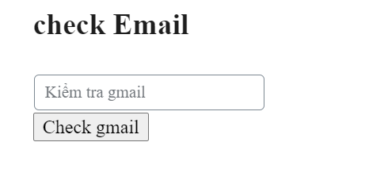

Hình 75 Giao diện check mail

Giao diện sẽ thông báo lỗi khi nhập sai định dạng Email

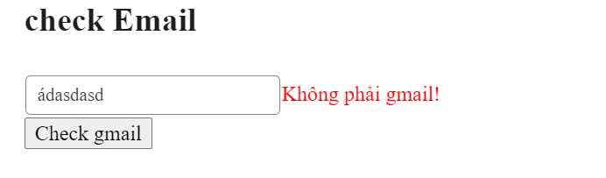

Hình 76 Thông báo lỗi sau khi check

# CHƯƠNG VII. BÁO CÁO ĐỒ ÁN

1. **Giới thiệu đồ án**

Theme Website bán đồ thể thao với chủ đề về kiến thức phát triển Web với hướng dẫn chi tiết. Sử dụng một số plugin như: WooCommerce , masterSlider,... . Với các chức năng cơ bản của theme này như sau:

* Các trang cơ bản như trang chủ, trang cửa hàng
* Hiển thị các sản phẩm trang cửa hàng
* Sắp xếp sản phẩm, giỏ hàng,....
* Gợi ý sản phẩm

1. **Trang chủ**

Giao diện Website bán đồ thể thao Bao gồm:

* Header
* Slider
* Footer

1. **Giao diện website**
2. Giao diện Website

Giao diện tổng quan của website

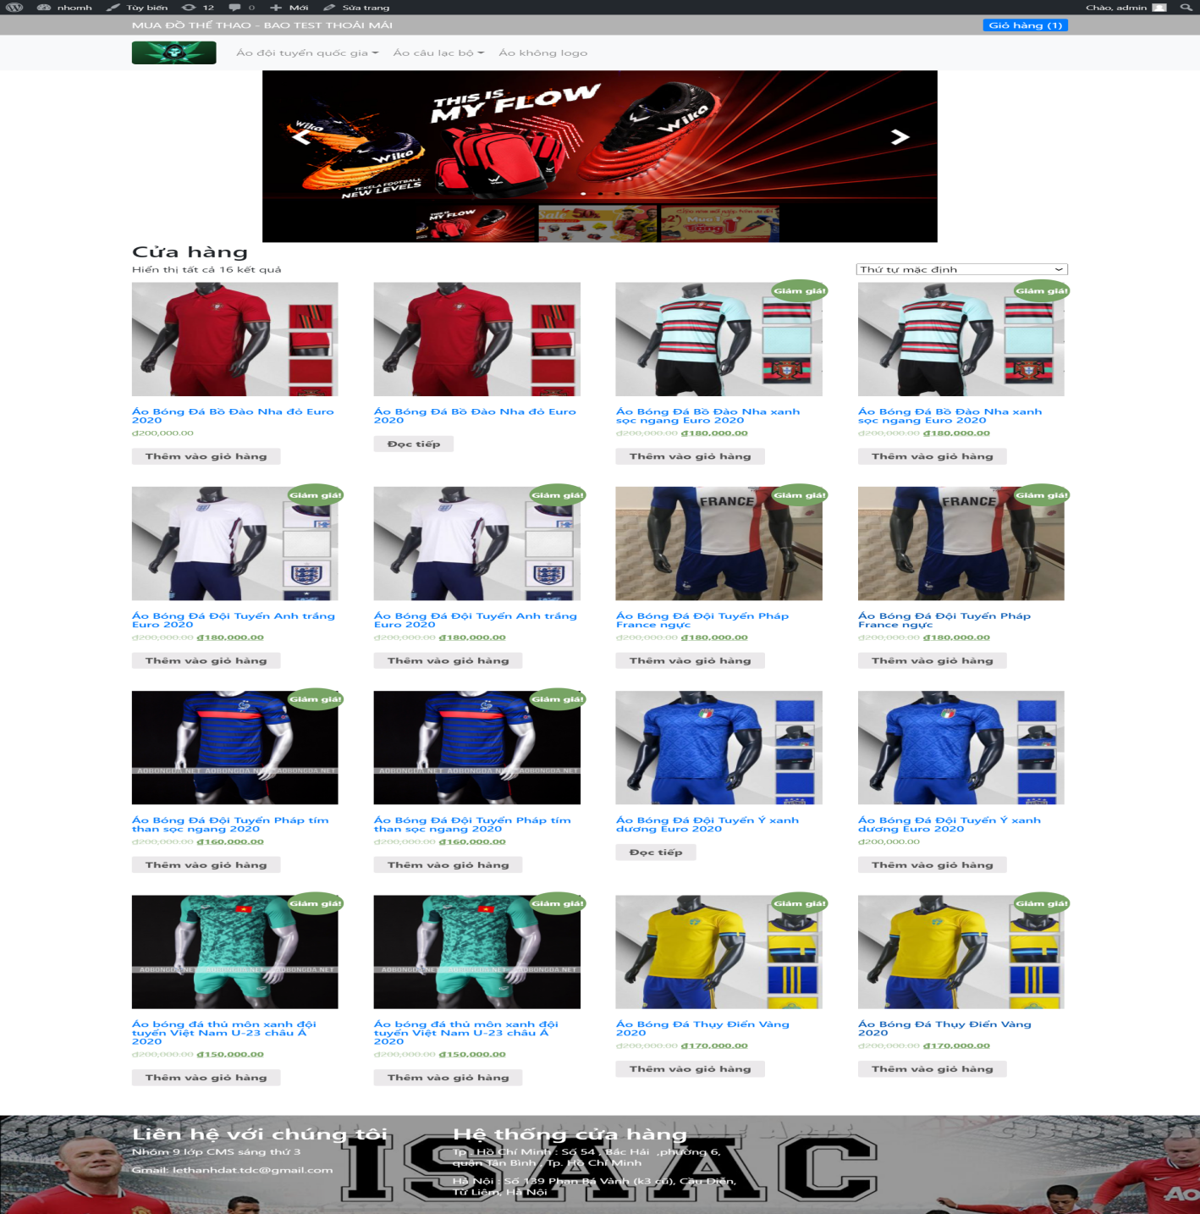

Hình 77 Giao diện tổng quan của website

Giao diện header và sản phẩm

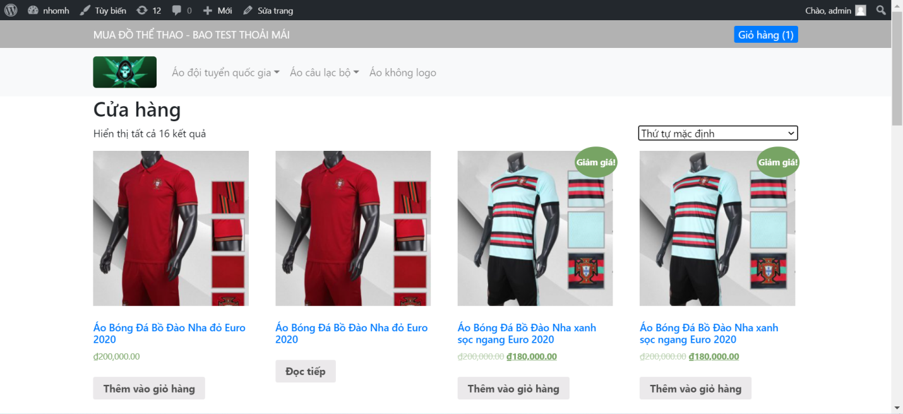

Hình 78 Giao diện tổng quan của website

1. Phần header của website



Hình 79 Header của website

1. Phần Slide



Hình 80 Slide của website



Hình 81 Slide của website (tt)



Hình 82 Slide của website (tt)

1. Hiện thị sản phẩm

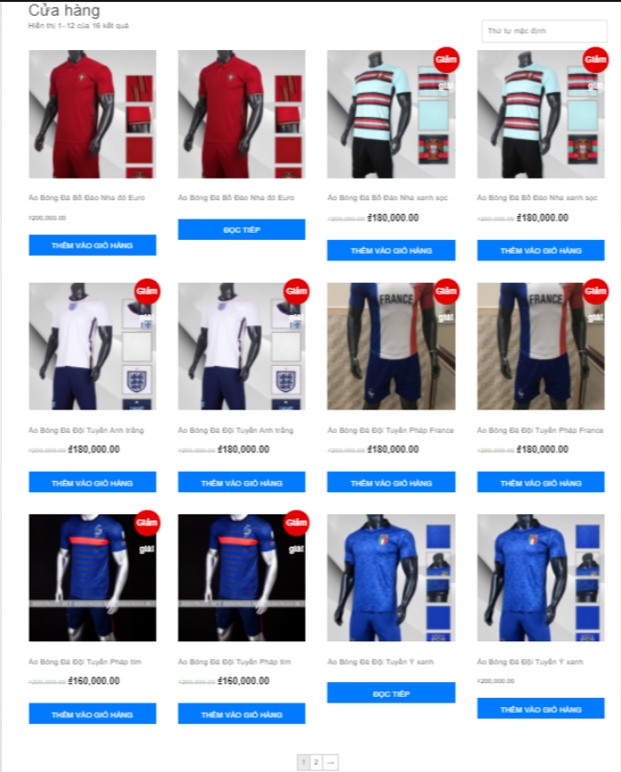

Hình 83 Hiện thị sản phẩm

1. Phần chân trang (footer)



Hình 84 Phần chân trang (footer)

1. Giao diện giỏ hàng (Woocommerce)

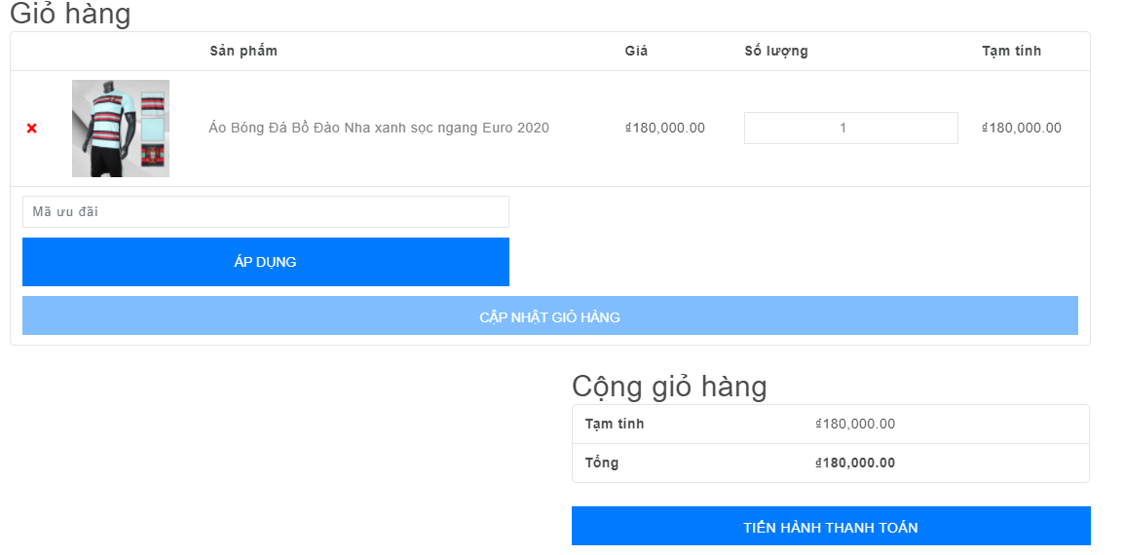

Hình 85 Giao diện giỏ hàng

1. Giao diện thanh toán sản phẩm (Woocommerce)

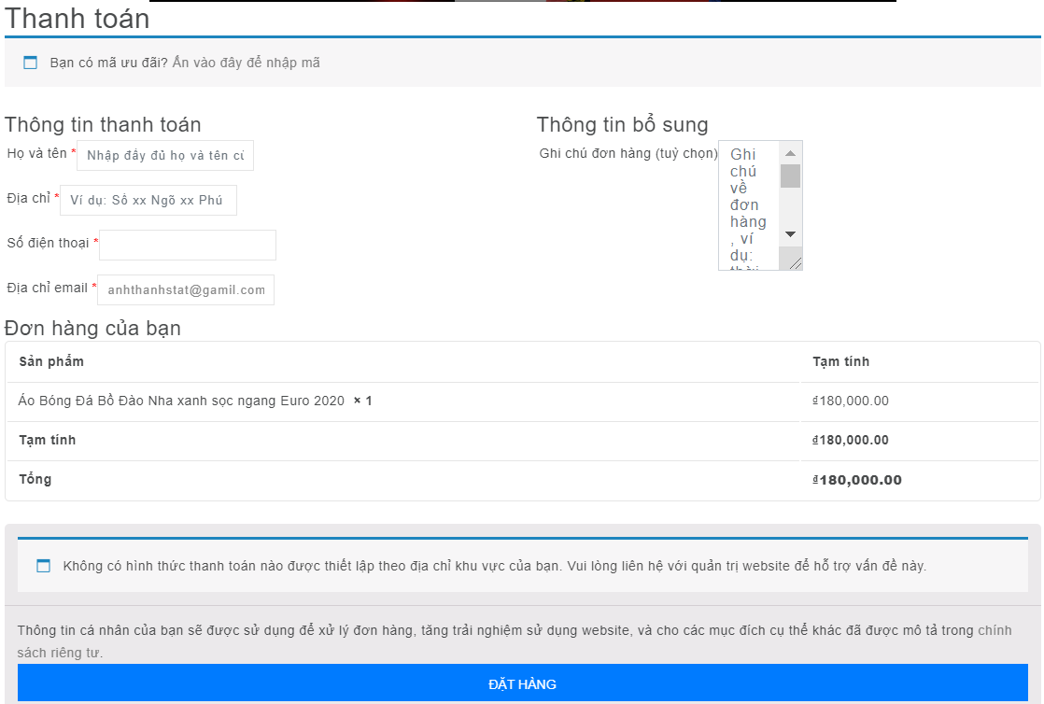

Hình 86 Giao diện checkout

1. Màn hình kết quả tìm kiếm

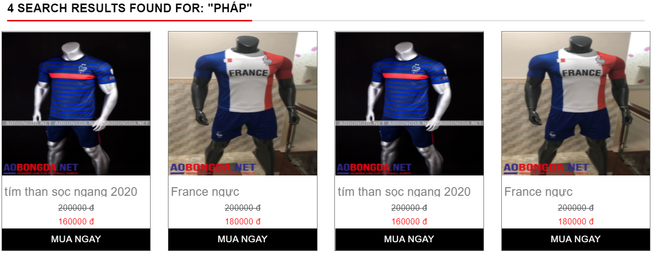

Hình 87 Kết quả tìm kiếm

1. Danh mục sản phẩm

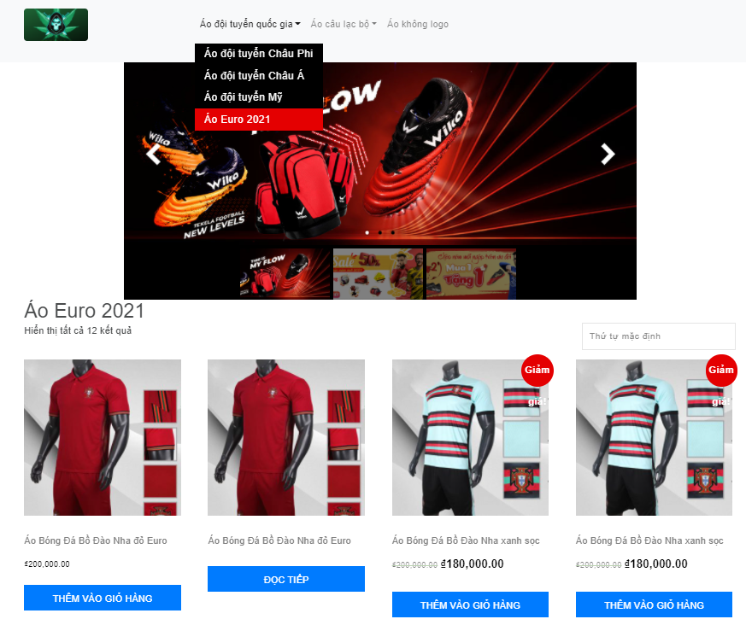

Hình 88 Danh mục sản phẩm

1. Chi tiết sản phẩm

**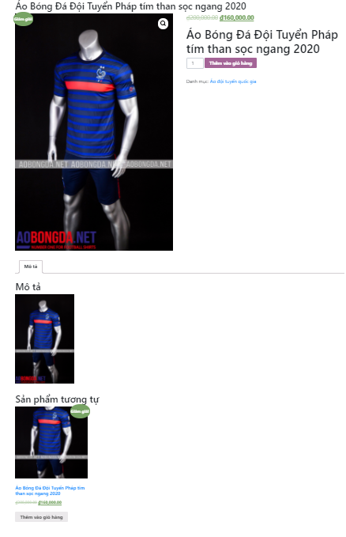**

Hình 89 Chi tiết sản phẩm

# CHƯƠNG VIII. THUẬN LỢI VÀ KHÓ KHĂN

1. **Thuận lợi**

* Tài liệu dễ dàng tìm kiếm.
* Wordpress miễn phí, dễ sử dụng
* Giao diện quản lý thân thiện với người dùng
* Có cộng đồng hỗ trợ mạnh mẽ
* Có nhiều plugin hỗ trợ

1. **Khó khăn**

* Tài liệu tiếng Anh, tài liệu đơn giả chưa chuyên sâu
* Wordpress có rất nhiều hàm, cần phải tìm hiểu để có thể sử dụng

1. **Cách khắc phục**

* Tra cứu thêm nhiều nguồn tài liệu
* Tiến hành họp nhóm để chia sẻ khó khăn cùng nhau giải quyết vấn đề

NGUỒN TÀI LIỆU THAM KHẢO

1. [Template Files | Theme Developer Handbook | WordPress Developer Resources](https://developer.wordpress.org/themes/basics/template-files/)
2. [Main Stylesheet (style.css) | Theme Developer Handbook | WordPress Developer Resources](https://developer.wordpress.org/themes/basics/main-stylesheet-style-css/)
3. [Template Hierarchy | Theme Developer Handbook | WordPress Developer Resources](https://developer.wordpress.org/themes/basics/template-hierarchy/)
4. [Lập trình theme WordPress - Phần 4 - Xây dựng header (7host.vn)](https://www.7host.vn/lap-trinh-theme-wordpress-xay-dung-header)
5. [Lập trình theme WordPress - Phần 5 - Xây dựng footer (7host.vn)](https://www.7host.vn/lap-trinh-theme-wordpress-phan-5-xay-dung-footer)
6. [Lập Trình Theme WordPress - Phần 6 - Xây Dựng Trang Chủ (7host.vn)](https://www.7host.vn/lap-trinh-theme-wordpress-phan-6-xay-dung-trang-chu)